Паспорт камер АйТек ПРО стандарта AHD-H

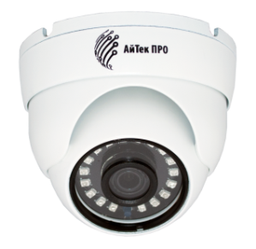
AHD-DvpF 2 Mp 2,8
(Антивандальная)

ОПИСАНИЕ
Камеры стандарта AHD-H линейки АйТек ПРО являются современным эффективным решением для обеспечения видеонаблюдения на объектах различного масштаба сложности и отраслевой принадлежности. Разрешение 1920x1080 пикселей обеспечивает изображение с высоким уровнем качества и детализации. При недостаточной освещенности камера автоматически переключается в черно-белый режим и включает ИК-подсветку. Все камеры данной линейки прошли проверку в криокамере при нижеуказанных температурах и способны работать в различных климатических условиях, в том числе в холодном и умеренно-холодном климате.
КОМПЛЕКТАЦИЯ
1. Камера видеонаблюдения - 1 шт.
2. Руководство по эксплуатации – 1 шт.
3. Паспорт – 1 шт.
ТЕХНИЧЕСКИЕ ХАРАКТЕРИСТИКИ
Модель | AHD-DvpF 2 Mp 2,8
Тип камеры | Антивандальная камера стандарта AHD/TVI/CVI/CVBS
Матрица | 1/2.8" SONY IMX307
Разрешение | 1920x1080
Чувствительность | Цвет: 0.001 лк @ F 1.2, ч/б: 0,0001 лк @ F 1.2
Видеопроцессор ISP | NVP2441H
Технология передачи видео | AHD/TVI/CVI/CVBS
Тип сигнала | PAL/NTSC
Объектив | 2,8 мм
Угол обзора объектива | H.FOV: 100°
Скорость электронного затвора | 1/50 - 1/10000 сек
Переключение «День/ночь» | Есть
Улучшение изображения | Регулировки сжатия, цвета, яркости, резкости, контрастности, баланса белого, экспозиции; поворот по горизонтали, зеркальное изображение, наложение до 4 масок конфиденциальности, DWDR.
Управление | Настройки меню OSD ч/з Coaxitron - управление по коаксиальному кабелю
Разъем подключения | BNC 75 Ом
Питание | DC12В
Потребляемая мощность | 5 Вт
Рабочие условия | -45°C +55°С
Защита | IP66
Дальность действия ИК-подсветки | До 30 м
Материал корпуса | Металл
Размеры | 93x68 мм
Вес (нетто) | 0,28 кг

ГАБАРИТЫ
AHD-DvpF 2 Mp
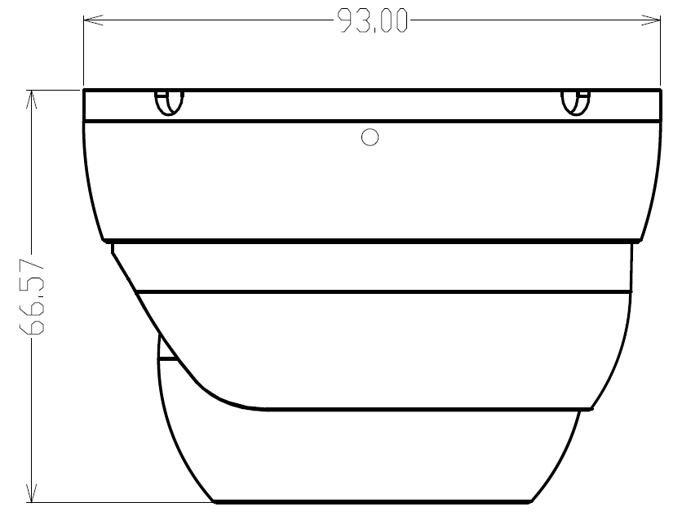
ТРАНСПОРТИРОВАНИЕ И ХРАНЕНИЕ
Камеры в транспортной таре перевозятся любым видом крытых транспортных средств (в железнодорожных вагонах, закрытых автомашинах, трюмах и отсеках судов, герметизированных отапливаемых отсеках самолетов и т.д.) в соответствии с требованиями действующих нормативных документов.
Условия транспортирования должны соответствовать условиям хранения 5 по ГОСТ 15150-69 (навесы или помещения, где колебания температуры и влажности воздуха несущественно отличаются от колебаний на открытом воздухе (например, палатки, металлические хранилища без теплоизоляции, расположенные в макроклиматических районах с умеренным и холодным климатом в атмосфере любых типов).
Хранение камер в транспортной таре на складах изготовителя и потребителя должно соответствовать условиям 1 по ГОСТ 15150-69 (отапливаемые и вентилируемые склады, хранилища с кондиционированием воздуха, расположенные в любых макроклиматических районах).

ГАРАНТИЯ
- Гарантийные обязательства
Изготовитель гарантирует соответствие настоящего оборудования требованиям технических условий при соблюдении потребителем правил транспортирования, хранения, монтажа и эксплуатации.
Гарантийный срок эксплуатации составляет 36 месяцев (3 года) от даты продажи через торговую или монтажную организацию, но не более 42 месяцев от даты производства, зашифрованной в кодовом номере на задней или нижней части корпуса изделия.
При отсутствии отметки продавца в настоящем паспорте о дате продажи гарантийный срок исчисляется от даты производства.
Гарантийные обязательства не действительны, если причиной неисправности оборудования являются:
- повреждения прибора, вызванные скачком напряжения, обнаружение следов подключения к не рекомендованным источникам электропитания, не предназначенных для данного прибора;
- наличие внешних или внутренних механических повреждений, обнаружение следов воздействия на прибор домашних животных, насекомых, грызунов и посторонних предметов;
- обнаружение внутри прибора следов воздействия на него жидкостей (коррозия, окисление);
- обнаружение следов неквалифицированного ремонта прибора, а также вмешательство в его программное обеспечение;
- наличие следов несанкционированного изменения конструкции, непредусмотренного производителем, воздействие каких-либо других внешних факторов, нарушающих работоспособность данного оборудования;
- нарушение правил эксплуатации, целостности кодового номера изделия, обнаружение стертого (поврежденного) кодового номера изделия;
Гарантийные обязательства действуют только при предъявлении настоящего паспорта.
Изготовитель не несет ответственности и не возмещает ущерб за дефекты, возникшие по вине потребителя при несоблюдении правил эксплуатации и монтажа.

- Общие рекомендации по гарантийному ремонту.
При отправке в ремонт оборудования услугами транспортной компании, просим наклеивать на коробку табличку с надписью крупным шрифтом «В РЕМОНТ». А также прилагать акт с указанием дефектов и условий их проявления, комплектности оборудования, контактного лица, номера контактного телефона, e-mail; для гарантийного оборудования – даты покупки и номера расходной накладной, названия компании покупателя.

Данные устройства:
Модель
Дата сборки
Серийный номер
Упаковку произвел:
_________________ /______________ /
ШТАМП
ПРОДАВЦА
Дата продажи
«___» __________________ 20 ______ г.

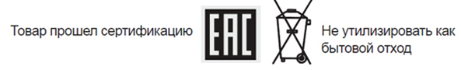

Сделано в России

